##### MISA CON NIÑOS

##### 19 de septiembre del 2021

##### Tiempo Ordinario 25º-B

**Marcos**  **9, 30-37: *“El Hijo del hombre va a ser entregado.***

***Quien quiera ser el primero, que sea el servidor de todos”.***

**Mensaje: Que los más peques se sienten en el centro y nos enseñen**

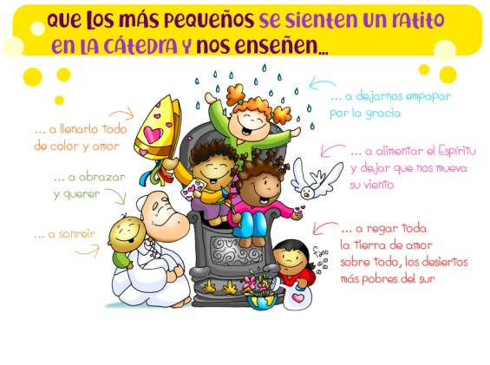

1. **ACOGIDA**

(Monitor:)

Amigos y amigas:

Comenzamos un nuevo curso. Estamos todos muy contentos pero quien está más contento es Jesús viendo a tantas personas que quieren ser sus amigos. Las lecturas de este domingo nos dicen que todos tenemos que **hacernos un poco niños** y que la mejor forma de lograrlo es **ponernos a servir**, siendo serviciales con todos. En una sociedad que se valora tanto ser famoso, ganar, ser el primero, Jesús nos recuerda que el que quiera ser más importante que sea el último, el servidor de todos.

(SALUDO del sacerdote):

En el nombre... *El Señor Jesús, que nos ha invitado a su fiesta, esté con vosotros.*

1. **CELEBRACIÓN DEL PERDÓN**

*(Sacerdote): Jesús nos dice: “Quien quiera ser el primero, que sea el último y el servidor de todos*”. Pero *nos gusta ocupar los primeros puestos. Pedimos perdón.*

- (niño-niña): **Porque** a veces discutimos entre nosotros. ***Señor, ten piedad.***

‑ (padre-madre): **Por nuestras** envidias, rivalidades y peleas. ***Cristo ten piedad***.

- (catequista**):** **Porque buscamos** más ser servidos que ponernos al servicio de los demás. ***Señor, ten piedad.***

**(Sacerdote):** *Dios todopoderoso tenga misericordia*

**3.LECTURAS**

[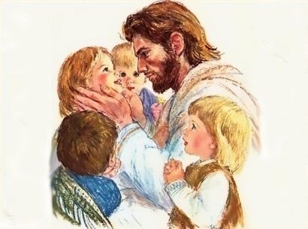](http://www.imagenesdejesus.org/wp-content/uploads/Jesus_089.jpg)

1. **MONICIÓN A LAS LECTURAS**

Acoger la vida cono hacen los niños, con la sinceridad, la humildad y la honestidad de su mirada, para poder acoger así la vida de Dios y buscar servir a nuestros hermanos, en lugar de anhelar los primeros puestos. A esta conversión a la infancia espiritual nos invita hoy la Palabra de Dios.

**SABIDURÍA 2, 12. 17-20** *Lo condenaremos a muerte ignominiosa.*

*Se dijeron los impíos:* "Acechemos al justo, que nos resulta incómodo: se opone a nuestras acciones, nos echa en cara nuestros pecados, nos reprende nuestra educación errada; veamos si sus palabras son verdaderas, comprobando el desenlace de su vida. Si es el justo hijo de Dios, lo auxiliará y lo librará del poder de sus enemigos; lo someteremos a la prueba de la afrenta y la tortura, para comprobar su moderación y apreciar su paciencia; lo condenaremos a muerte ignominiosa, pues dice que hay quien se ocupa de él."

**SALMO 53: El Señor sostiene mi vida.**

**SANTIAGO 3, 16-4,3:** *los que procuran la paz están sembrando la paz, y su fruto es la justicia.*

Hermanos: Queridos hermanos: Donde hay envidias y rivalidades, hay desorden y toda clase de males. La sabiduría que viene de arriba ante todo es pura y, además, es amante de la paz, comprensiva, dócil, llena de misericordia y buenas obras, constante y sincera. Los que procuran la paz están sembrando la paz, y su fruto es la justicia. ¿De dónde proceden las guerras y las contiendas entre vosotros? ¿No es de vuestras pasiones, que luchan en vuestros miembros? Codiciáis y no tenéis; matáis, ardéis en envidia y no alcanzáis nada; os combatís y os hacéis la guerra. No tenéis, porque no pedís. Pedís y no recibís, porque pedís mal, para dar satisfacción a vuestras pasiones.

**MARCOS 9,30-37: *Q****uien quiera ser el primero**que sea el servidor de todos.*

**Narrador:** En aquel tiempo, Jesús y sus discípulos se marcharon de la montaña y atravesaron Galilea; no quería que nadie se enterase, porque iba instruyendo a sus discípulos. Les decía:

**Jesús:***- El Hijo del hombre va a ser entregado en manos de los hombres, y lo matarán; y, después de muerto, a los tres días resucitará.*

**Narrador:** Pero no entendían aquello, y les daba miedo preguntarle. Llegaron a Cafarnaún, y, una vez en casa, les preguntó:

**Jesús: *-****¿De qué discutíais por el camino?*

**Narrador:** Ellos no contestaron, pues por el camino habían discutido **quién era el más importante.** Jesús se sentó llamó a los Doce y les dijo:

**Jesús: *-Quien quiera ser el primero, que sea el último de todos y el servidor de todos.***

**Narrador:** Y, acercando a un niño, lo puso en medio de ellos, lo abrazó y les dijo:

**Jesús: *-El que acoge a un niño como éste en mi nombre*** *me acoge a mí; y el que me acoge a mí no me acoge a mí, sino al que me ha enviado.*

***Palabra del Señor***

***(Narrador-Jesús)***

1. **ORACIÓN DE LA COMUNIDAD**

*(Sacerdote:) Necesitados siempre de la ayuda de Dios, por eso le presentamos nuestras súplicas, diciendo:*

***-Haznos serviciales, Señor.***

1.- Para que los que formamos la Iglesia, para que andemos por los caminos del servicio, de la gratuidad. ***Oremos.***

2.- Para que la Iglesia sea una comunidad viva y esperanzada, que ayude a todos a vivir con dignidad. ***Oremos.***

3.‑ Para que vivamos con humildad y descubramos la grandeza del servicio y de la entrega. ***Oremos***.

4.‑ Para que apoyemos el trabajo y los esfuerzos sinceros de cuantos buscan el bien y la paz. ***Oremos.***

5.‑ Para que los niños nunca sufran violencia, abusos o falta de atención. ***Oremos.***

6.- Por los maestros y catequistas, por todos los que trabajan en el campo de la educación. ***Oremos.***

7.- Por todos nosotros que conformamos esta parroquia, para que no nos cansemos de apostar por la vida, la dignidad de todos y la acogida. ***Oremos.***

*(Sacerdote:) Escucha, Señor, nuestras súplicas, que son también las de nuestros hermanos más pequeños. Por JCNS.*

1. **PRESENTACIÓN DE OFRENDAS (posibilidades)**

* 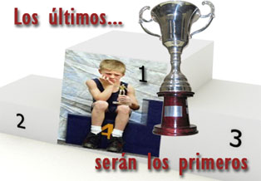**UNOS NIÑOS** (lee un catequista):

Jesús, tú quieres a los niños y dices que los que son como niños, en bondad y servicio, es el reino de los cielos. Hoy te encomendamos a los niños de nuestra comunidad para que les cuides a lo largo de todo el curso.

* **LA INSCRIPCIÓN DE LOS NIÑOS A CATEQUESIS** (cada uno firma la suya y la presentamos):

Jesús, nosotros queremos participar cada domingo en tu fiesta y, de la misma manera que hemos hecho en el colegio, te presentamos nuestra matrícula para que nos conozcas y para decirte que te queremos.

* **PAN Y VINO:**

Sin el pan, nos debilitamos, la vida se hace imposible. Al inicio de este curso te presentamos el pan y el vino que se convertirán en tu cuerpo y sangre, para que valoremos la eucaristía y no la dejemos por nada. Ella nos ayudará a servir a nuestros hermanos y hermanas en detalles diarios.

**6. SUGERENCIAS**

- Podemos hacer un gesto. El evangelio nos habla de que los discípulos discutían por el camino. Encima de una mesa ponemos una silueta de una huella de un pie grande. Cada vez que discutimos, nos enfadamos, gritamos, no llegamos a un acuerdo es como una chincheta en el pie. Los niños dicen de qué discuten colocando por cada cosa una chincheta. En el momento del perdón enseñamos la cartulina explicando que las discusiones nos duelen, nos desgastan, nos hacen sufrir.

***Tú me sacas de mi yo***

Mientras cada persona piensa en sí misma,

desde el momento de nacer hasta el de expirar,

Tú nos invitas a pensar en el otro primero,

a servirle, a entregarnos, a anteponerlo a uno.

Todos tenemos en el fondo, deseos de ser el primero,

pero Tú cambias nuestras tendencias,

proponiéndonos que el otro sea antes que yo,

y sus necesidades antes que las mías.

Tú, Señor, revolucionas el mundo,

cambias nuestra forma de ser

y nos convences de que así, sirviendo,

es como uno consigue ser feliz…

Pero cuando uno vive sirviendo, encuentra sosiego

y la vida se convierte en una apasionante historia

de Amor y de servicio, de familiaridad universal.

Cuando uno ama a todos, se deja afectar el corazón

y se duele de las injusticias y abusos de los otros,

siente que se le derrite el corazón de Amor.

Aquí me tienes, Señor, hoy te ofrezco mi persona entera,

mi agenda, mis ilusiones, mi libertad y mis sueños.

Hazme el último, el de todos, el tuyo… yo en Ti, Señor.

***Mari Patxi Ayerra***

**ORACIÓN DE GRACIAS**



Quiero ser de tu familia, Jesús.

Jesús, que en medio de tu comunidad, cada uno de nosotros seamos como ese niño sin pretensión de ser más que los otros, los primeros en todo.

Jesús, que en nuestra vida no pretendamos grandezas, que no busquemos honores, privilegios, escalar hacia donde otros no lleguen.

Haznos simplemente hermanos de todos, servidores de nuestras hermanas y hermanos.

Que los más pequeños, los pobres, los que no cuentan para esta sociedad ocupen los puestos de preferencia porque necesitan que les sirvamos: acogiéndoles, protegiéndoles, promoviéndoles e integrándoles.

Que todos juntos, formemos la Iglesia de los humildes, de los menores, de quienes siempre buscan "los últimos puestos".

Jesús, ensánchanos el corazón para que abramos nuestras manos para acoger a todos, tender puentes y desarticular vallas, espinos y fronteras; así te acogeremos a ti en tantos hermanos.

**Te lo pedimos con María, reina de las Misiones. Amén.**